Лист бумаги нужно разрезать следующим образом:
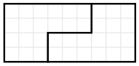
Затем из полученных частей легко складывается квадрат 6 × 6:
